## **РОССИЙСКИЙ УНИВЕРСИТЕТ ДРУЖБЫ НАРОДОВ**

### **Факультет физико-математических и естественных наук**

### **Кафедра прикладной информатики и теории вероятностей**

## **ОТЧЕТ ПО ЛАБОРАТОРНОЙ РАБОТЕ № 5**

### *дисциплина: Математическое моделирование*

**Вариант 41**

Студент: Логинов Сергей Андреевич

Группа: НФИбд-01-18

**МОСКВА**

2021 г.

## Теоретическая часть:

Модель хищник-жертва

Простейшая модель взаимодействия двух видов типа «хищник — жертва» - модель Лотки-Вольтерры.

Рассмотрим базисные компоненты системы. Пусть система имеет *X* хищников и *Y* жертв. И пусть для этой системы выполняются следующие предположения: (Модель Лотки-Вольтерра)

1. Численность популяции жертв и хищников зависят только от времени (модель не учитывает пространственное распределение популяции на занимаемой территории)
2. В отсутствии взаимодействия численность видов изменяется по модели Мальтуса, при этом число жертв увеличивается, а число хищников падает
3. Естественная смертность жертвы и естественная рождаемость хищника считаются несущественными
4. Эффект насыщения численности обеих популяций не учитывается
5. Скорость роста численности жертв уменьшается пропорционально численности хищников:

$$\left\{\begin{matrix}\frac{dx}{dt}=ax(t)−by(t)x(t) \\ \frac{dy}{dt}=−cy(t)+dy(t)x(t)\end{matrix}\right.$$

Параметр *a* определяет коэффициент смертности хищников, *b* – коэффициент естественного прироста хищников, *c* – коэффициент прироста жертв и *d* – коэффициент смертности жертв

В зависимости от этих параметрах система и будет изменяться. Однако следует выделить одно важное состояние системы, при котором не происходит никаких изменений как со стороны хищников, так и со стороны жертв. Это, так называемое, стационарное состояние системы. При нем, как уже было отмечено, изменение численности популяции равно нулю. Следовательно, при отсутствии изменений в системе

$$\frac{dx}{dt}=0,\frac{dy}{dt}=0$$

Пусть по условию есть хотя бы один хищник и хотя бы одна жертва: *x>0, y>0* Тогда стационарное состояние системы определяется следующим образом:

$$x_{0}=\frac{a}{b},y_{0}=\frac{c}{d}$$

Выполнение:

Для модели «хищник-жертва»:

Вариант 41

$$\left\{\begin{matrix}\frac{dx}{dt}=−0.58x(t)+0.048y(t)x(t) \\ \frac{dy}{dt}=0.38y(t)−0.028y(t)x(t)\end{matrix}\right.$$

Постройте график зависимости численности хищников от численности жертв, а также графики изменения численности хищников и численности жертв при следующих начальных условиях:

$$x_{0}=7,y_{0}=15$$

Найдите стационарное состояние системы.

Программный код( python ):

import numpy
  
from scipy. integrate import odeint
  
import matplotlib.pyplot as pl
  
   
a = 0.58
  
b = 0.38
  
c = 0.048
  
d = 0.028
  
   
tmax = 100
  
step = 0.1
  
   
x0 = [7, 15]
  
   
t = numpy.arange(0, tmax, step)
  
   
def dx(x, t):
  
 x1, x2 = x
  
 return[-a*x1 + c*x1*x2, b*x2 - d*x1*x2]
  
   
mas = odeint(dx, x0, t)
  
   
first = mas[:, 0]
  
second = mas[:, 1]
  
   
fig1 = pl.figure(facecolor='white')
  
pl.plot(first, second)
  
pl.xlabel("y")
  
pl.ylabel("x")
  
pl.grid(True)
  
pl.show()
  
fig2 = pl.figure(facecolor='white')
  
pl.plot(t, second)
  
pl.xlabel("t")
  
pl.ylabel("zhertva")
  
pl.grid(True)
  
pl.show()
  
   
fig3 = pl.figure(facecolor='white')
  
pl.plot(t, first)
  
pl.xlabel("t")
  
pl.ylabel("predator")
  
pl.grid(True)
  
pl.show()

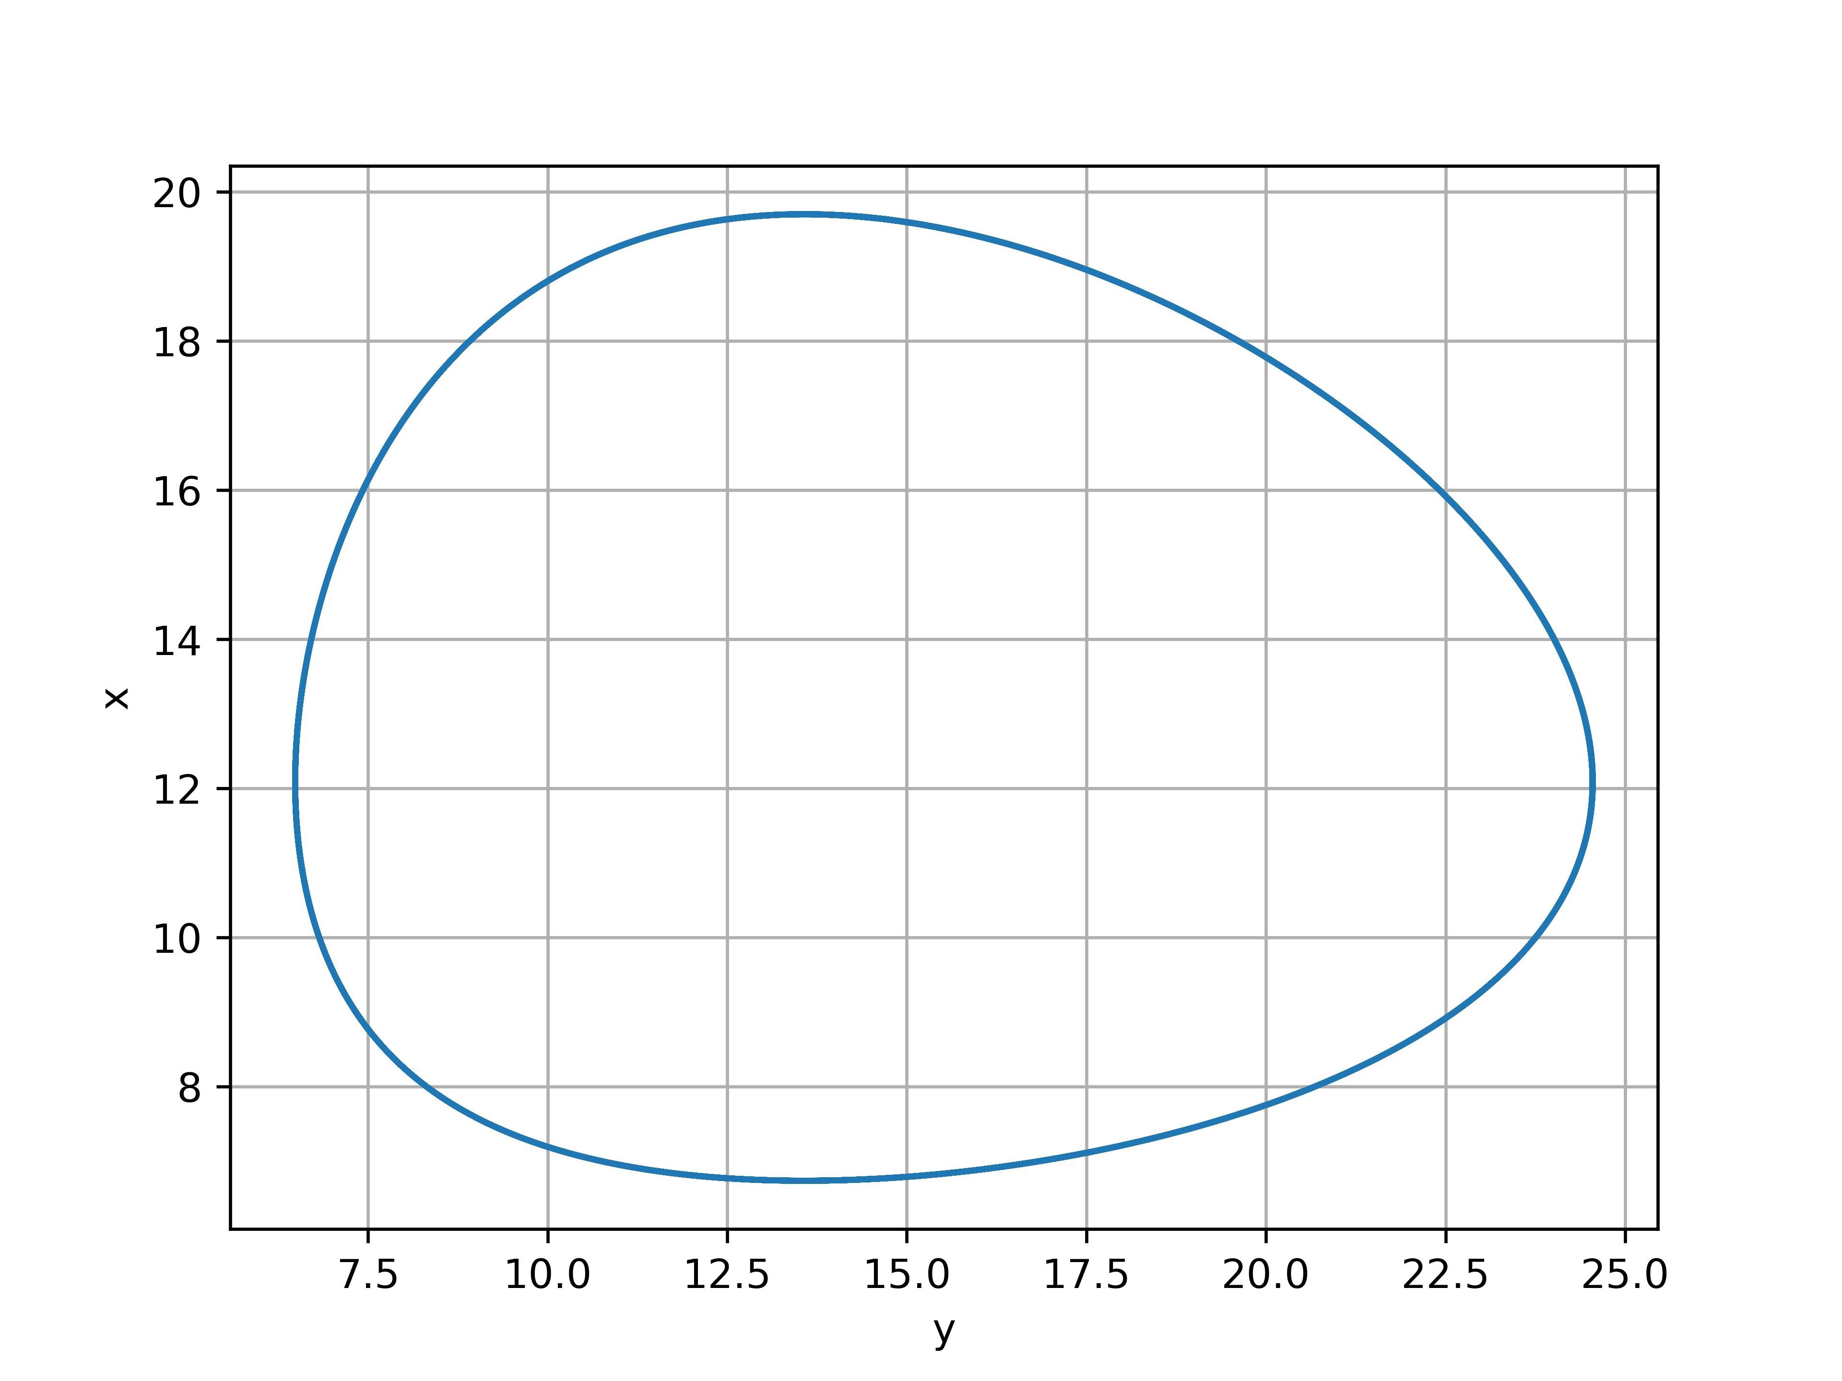

Зависимость количества жертв от количества хищников

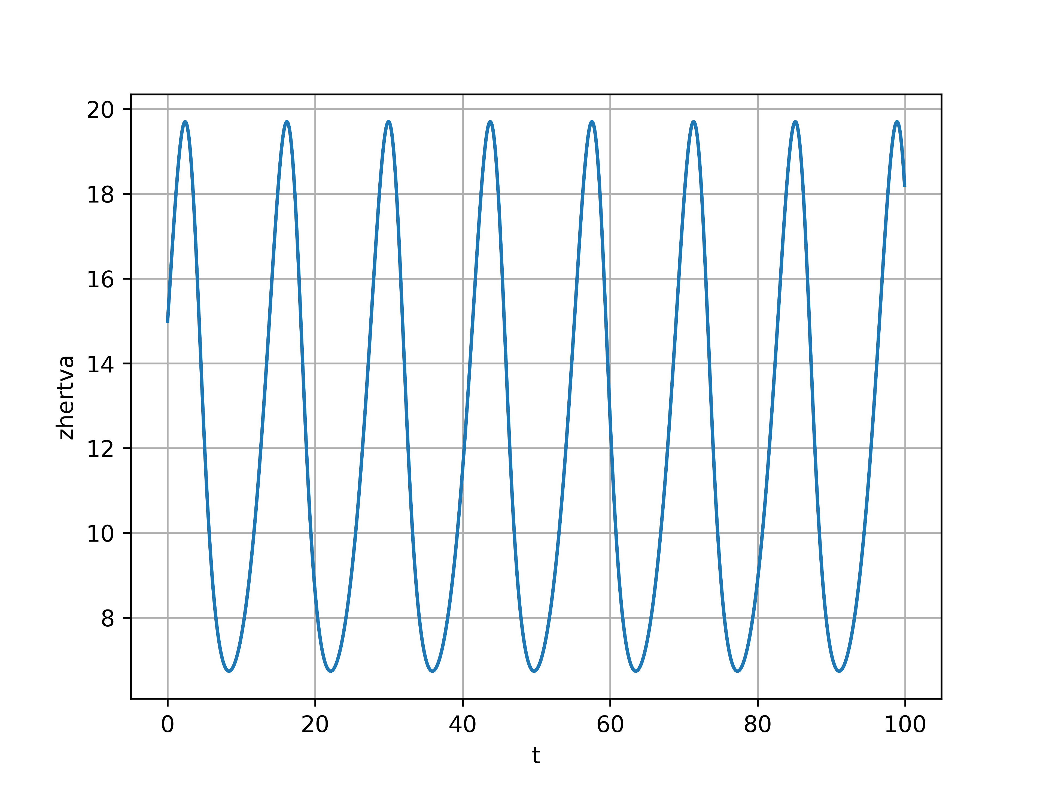

Изменения популяции жертв

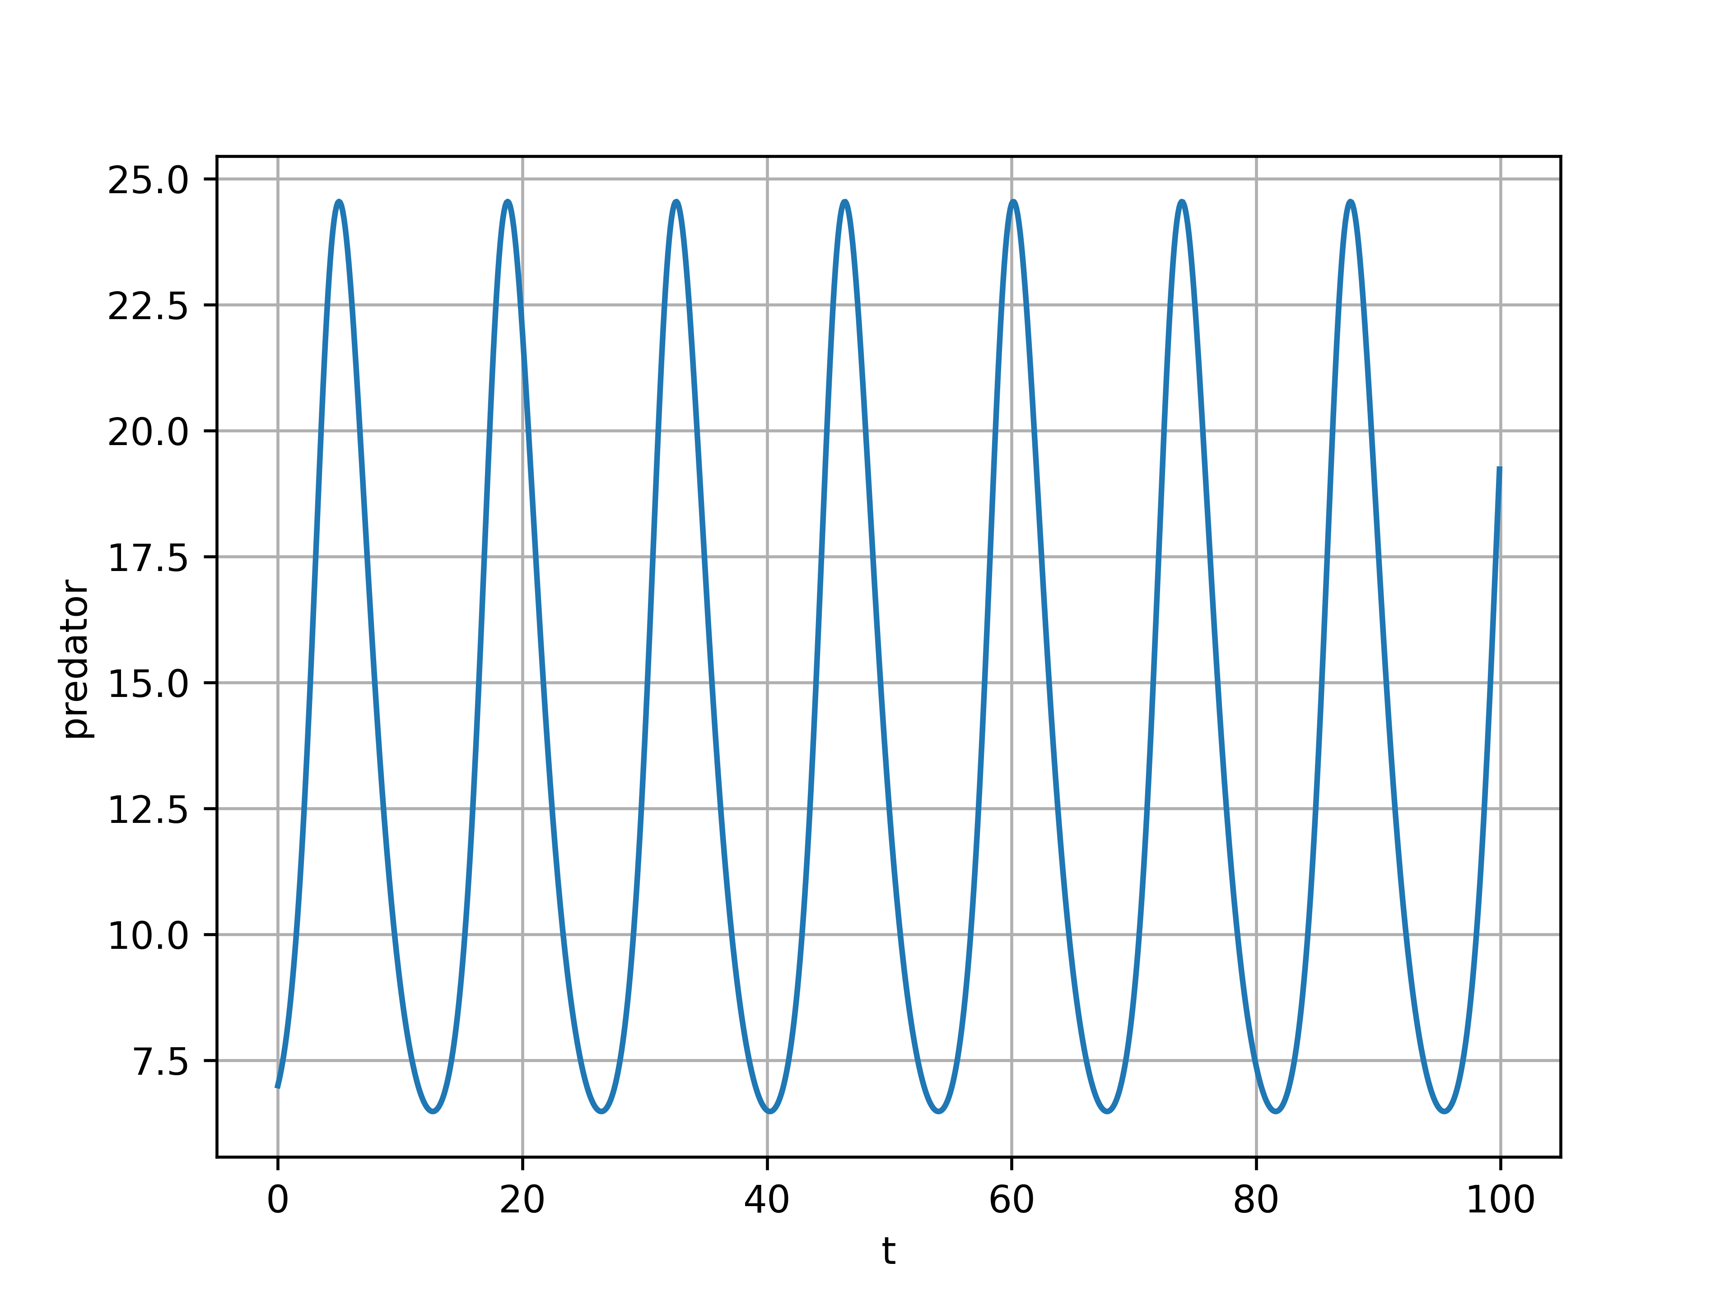

Изменения популяции хищников

Стационарное состояние:

$$X_{ст}= 12,083
\\
Y_{ст} = 13,571$$